附件2：
在“山东政务服务网——宁津县”提交申请材料
操作指南

- 在浏览器中搜索“山东政务服务网”，选择宁津站点。
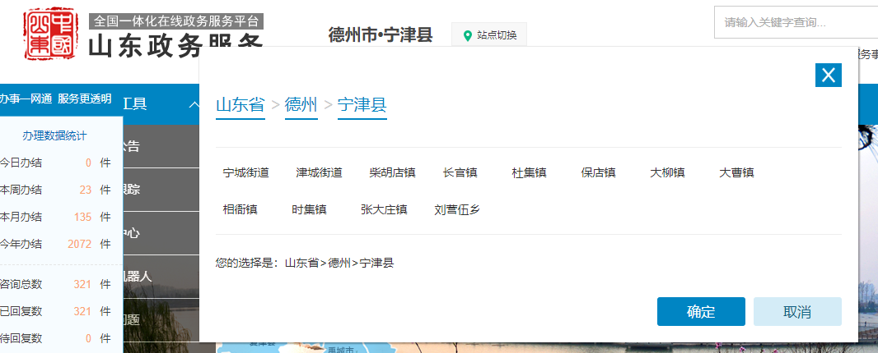
- 站点切换完成后，选择“办事服务”。
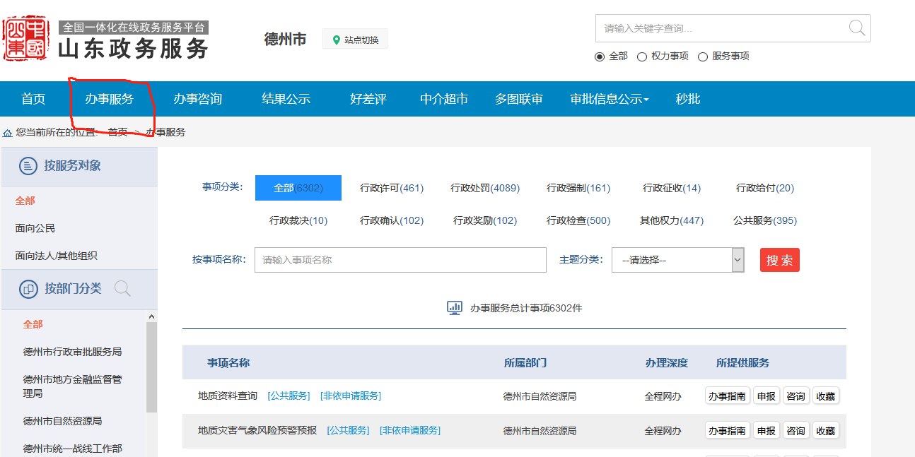
- 在按事项名称搜索里面填入：教师资格认定。
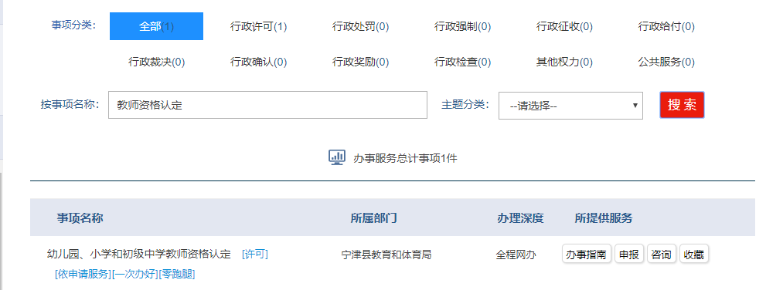
- 点击“申报”。
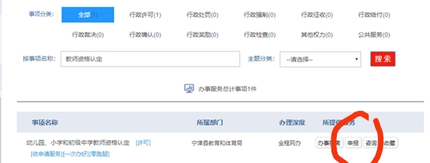
- 如有账号直接登录按要求提交申请材料即可，如没有账号首先注册，注册成功后点击“个人登录”。
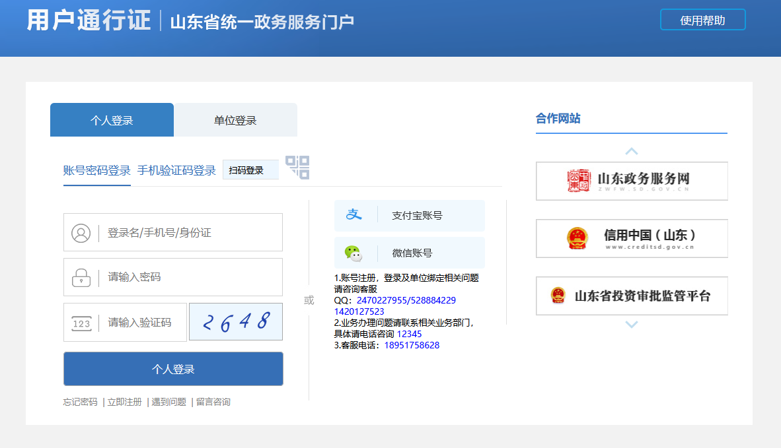

6、选择“审批条件”和“收取材料”，点击“下一步”。
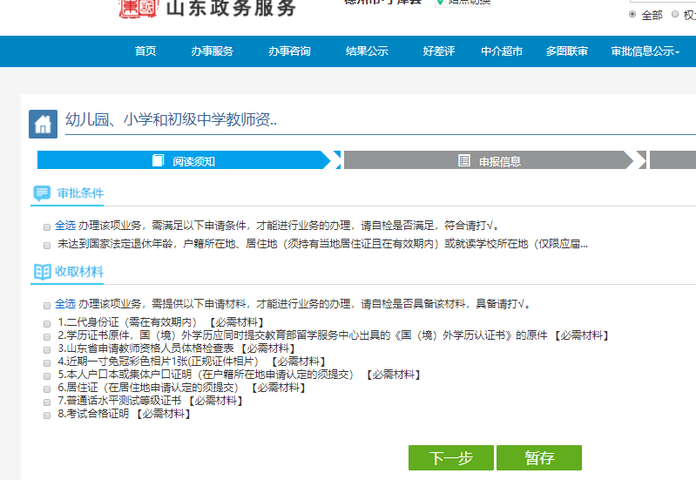

7、填写申请人基本信息，务必将姓名、身份证号、联系地址、联系电话填写准确。填写完毕后，点击“下一步”。
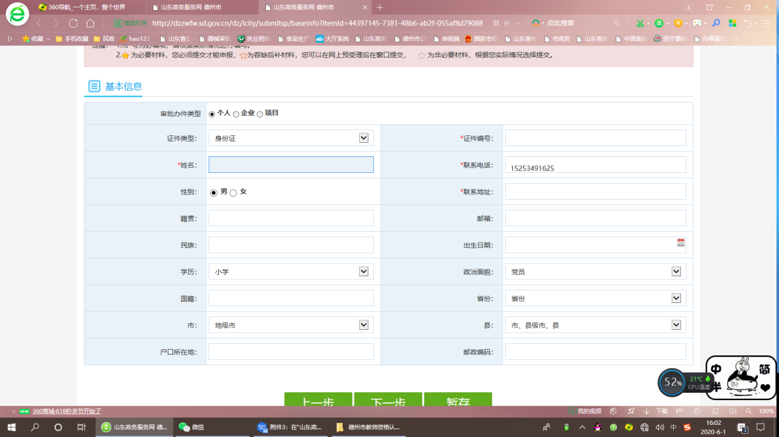

8、继续填写基本信息，填写完毕后，点击“下一步”。
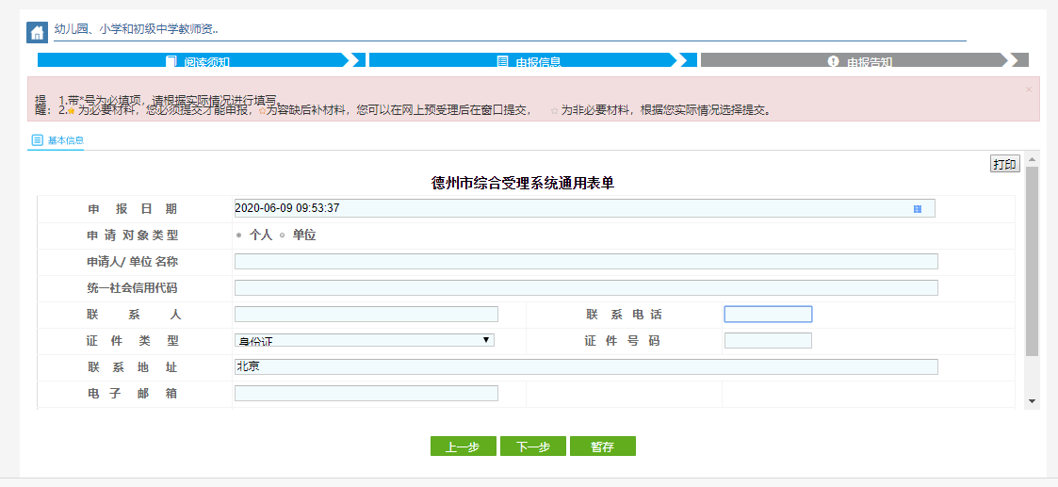

9、点击“选择附件”，上传申请材料。上传完毕后，点击“下一步”。
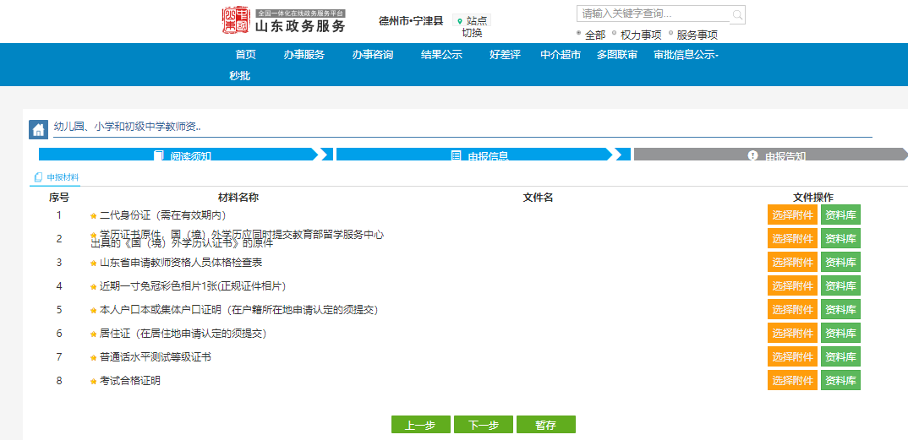

10、“结果领取方式”选择: “邮寄”，并填写邮寄相关信息。
填写完毕后，点击“提交”。申请材料提交完毕。

